线上合同问题请咨询：审计处徐丽老师 0579-82282069
内部资料
妥善保管



合同管理系统操作使用说明书

二○二四年一月

目录
前 言 1
一、 关于本手册 1
二、 手册结构 1
三、 针对用户 1
第1章 系统准备 1
一、 概述 1
二、 网页端登录方式 1
第2章 门户首页 2
一、 概述 2
二、 合同门户 2
2.2.1、流程审批 2
2.2.1、快捷入口 3
三、 新建合同流程 4
2.3.1、概述 4
2.3.2、起草合同 4
四、 待办事宜（合同审批） 6
2.4.1、概述 6
2.4.2、待办事宜 6
五、 已办事宜 8
2.5.1、概述 8
2.5.2、已办事宜 8
六、 我的请求 8
2.6.1、概述 8
2.6.2、我的请求 8
七、 合同流程说明 9
2.6.1、合同审批流程（非科研） 9
2.6.2、社科处、科技处合同审批流程 10
第3章 合同信息维护 12
一、 概述 12
二、 合同收付款台账 12
3.2.1、合同信息查询 12
3.2.2、合同信息维护 13
第4章 微信企业号 13
一、 微信企业号 13
4.1.1、查看流程信息 13
4.1.2、处理流程 17
第5章 个性化设置及其他 18
一、 系统中各类选择框操作说明 18
二、 私人组维护 20
三、 快速回到门户首页 21

前 言

关于本手册
本手册是浙江师范大学合同管理系统的维护手册，主要为了指导用户使用本产品而编写。

手册结构
本手册针对用户使用浙江师范大学合同管理系统进行详尽描述。

针对用户
前端普通用户使用者。

- 系统准备

概述
系统登录页面是我们进入系统前见到的第一个页面，在这里系统需要对每一个登录的用户进行身份识别，简单的说就是通过账号和密码来确定登录的对象是否合法，进入系统后拥有哪些权限，可以做哪些操作，看到哪些内容。

网页端登录方式
使用统一身份认证平台登录系统
进入学校网上办事大厅后登录账号后，点击合同管理即登录合同管理系统。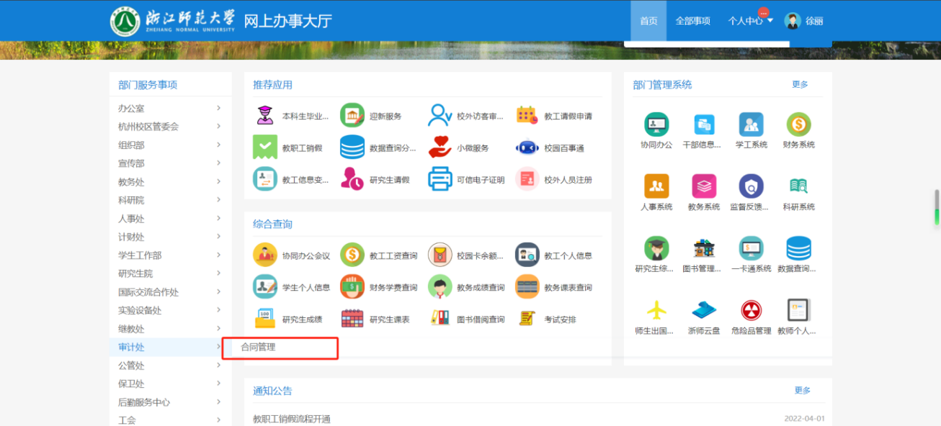
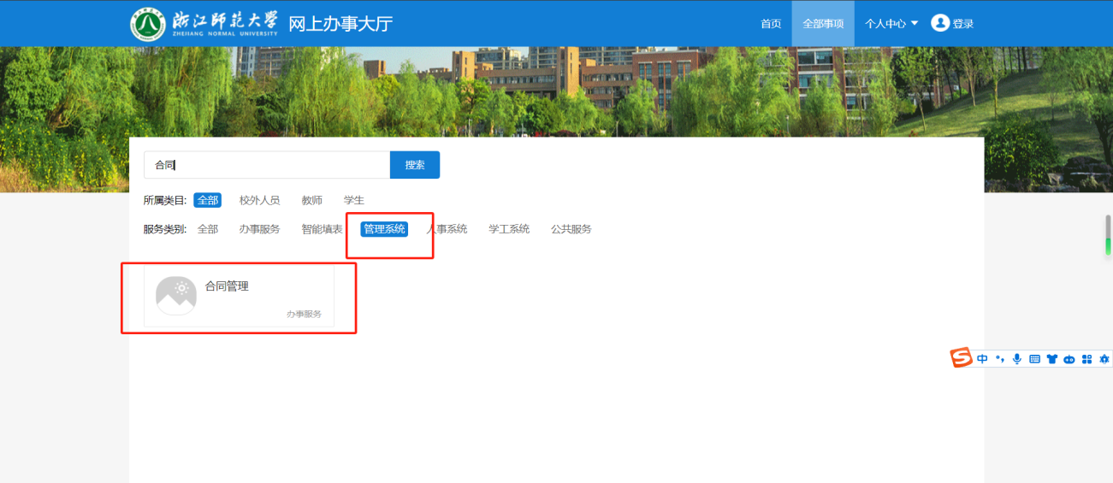
- 门户首页

概述
在登录系统后我们进入了系统的门户首页，在这里我们可以通过菜单进入任意一个功能模块，通过主页上的处理待办流程等。

合同门户

2.2.1、流程审批
流程审批分为待办事项和已办事项两个菜单，点击对应的流程标题即进入流程的处理、查看页面。
待办事项：待处理的流程（如：审批、查阅等）。
已办事项：已经处理、查阅等完成的业务流程。

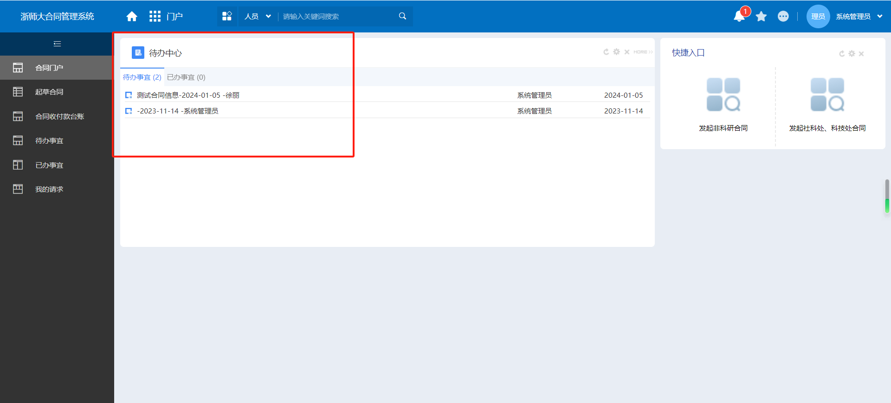

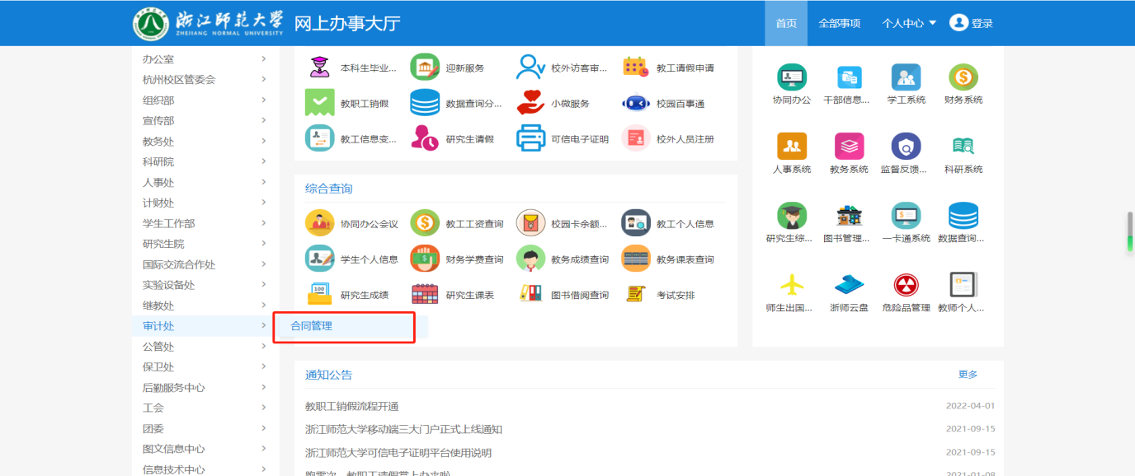

2.2.1、快捷入口
可以点击所需的流程快速新建流程。
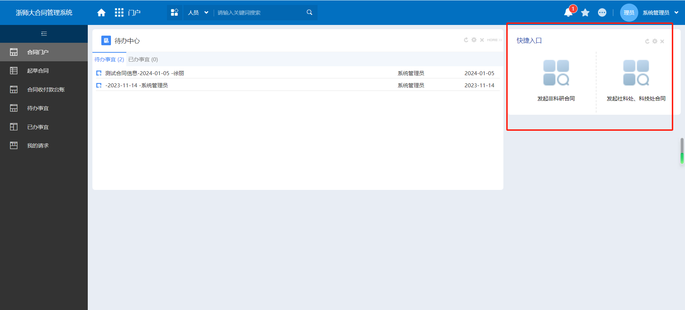

新建合同流程

2.3.1、概述
用户在该菜单中可以选择要创建的合同流程。

2.3.2、起草合同
用户可以选择需要的流程进行新建，如新建非科研合同则点击‘合同审批流程(非科研)’新建。
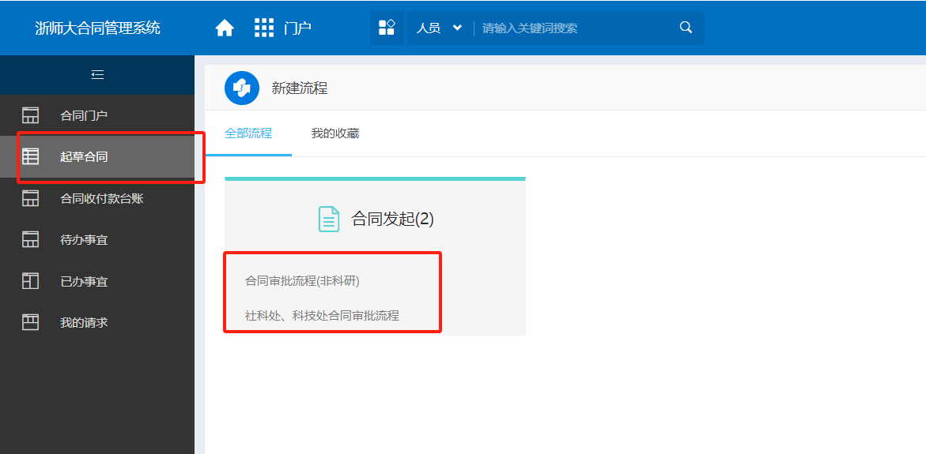
进入网上办事大厅中，找到审计处，也可以快速发起合同流程。
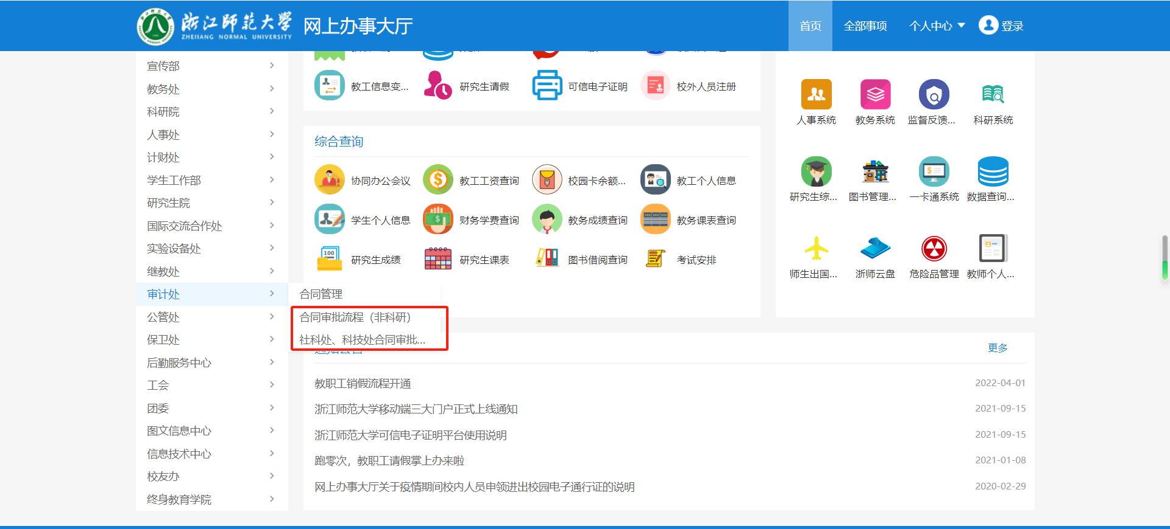

新建流程后如果想要看下个环节流转到哪，在哪可以看？
可以在待办事宜或者我的请求中找到该流程信息，左上方打开流程图可以看到流转到哪个环节。
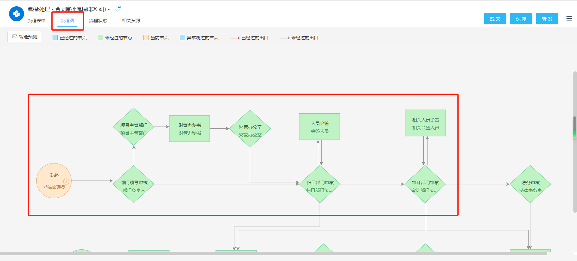

新建流程后如果想要看下个环节流转到哪，具体谁审批，对方是否查看，在哪可以查阅？
可以在待办事宜或者我的请求中找到该流程信息，左上方找到流程状态就可以看到具体对方是否查看等信息。
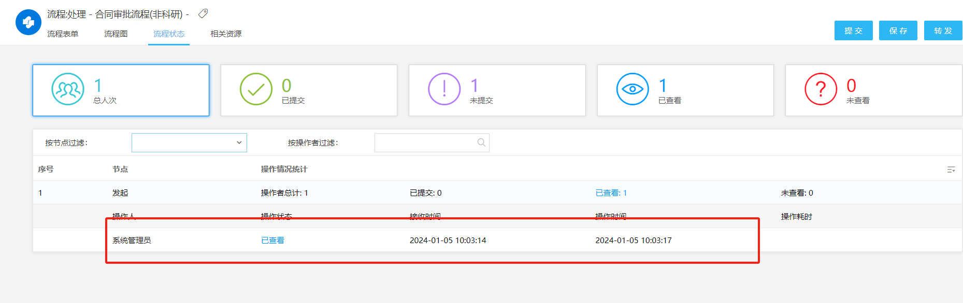

待办事宜（合同审批）

2.4.1、概述
待办事宜是用来集中处理等待当前用户处理流程的页面，所有未处理的流程在这里都可以看到。

2.4.2、待办事宜
用户可以根据分类选择需要处理的流程，点击流程标题即可打开相关的流程。
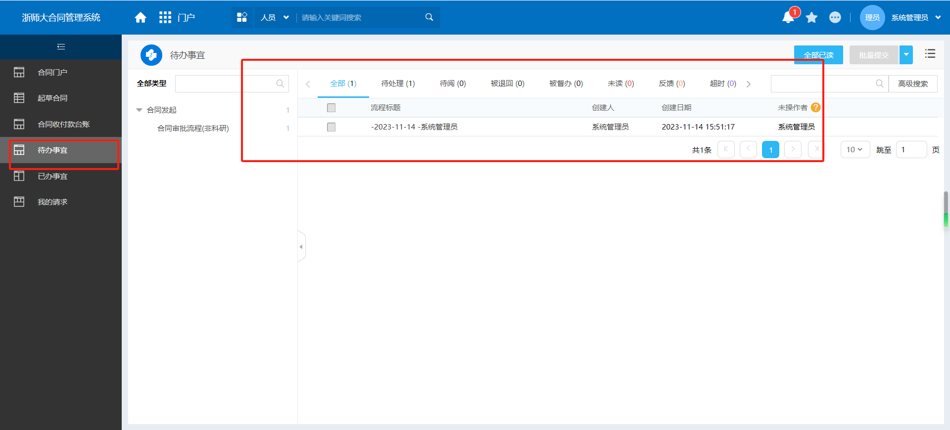

收到需要审核的合同后该如何审批？签字意见在哪可以填写和查看？
- 收到需要审核的合同后，先审核表单内容和正文是否符合要求，如无问题，可以直接点击“提交”按钮进行审批，如有问题点击“退回”按钮退回该流程。
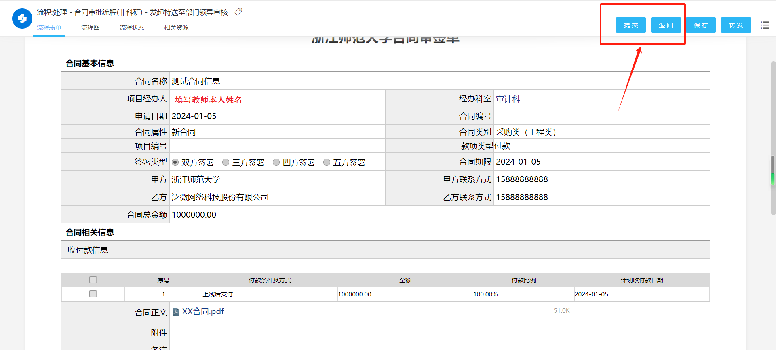
- 在表单的下方可以填写相关的签字意见信息。
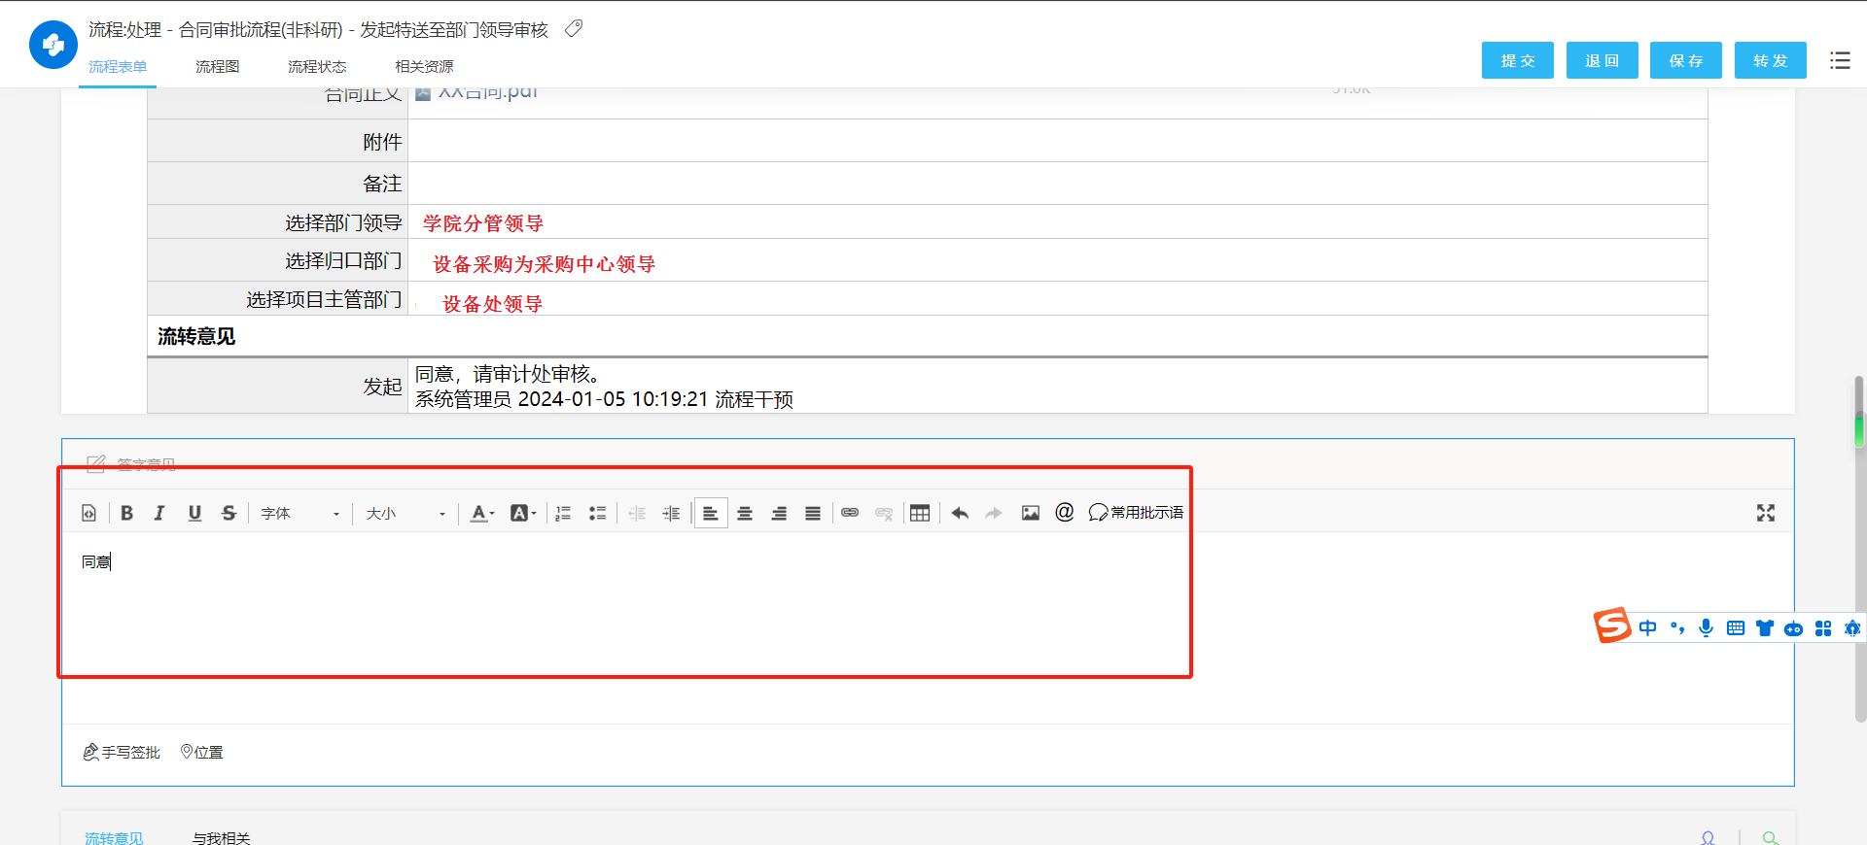
- 在流程表单的最下方可以查看到他人填写的签字意见等信息。
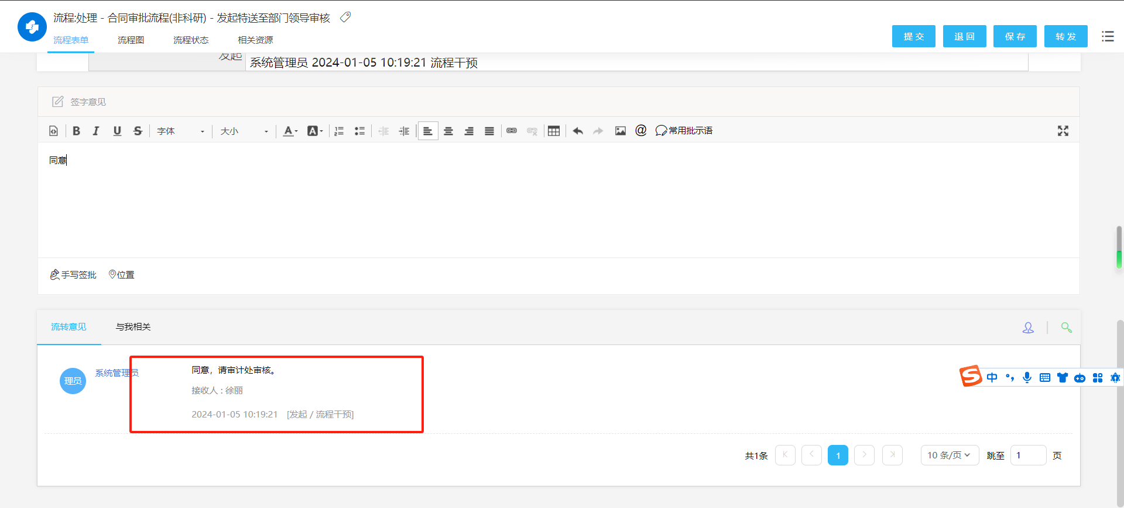

已办事宜

2.5.1、概述
已办事宜中显示的是所有用户参与过的流程，包括用户创建、审批、被转发、抄送的流程。

2.5.2、已办事宜
用户可以根据分类选择需要查看流程，点击流程标题即可打开相关的流程。

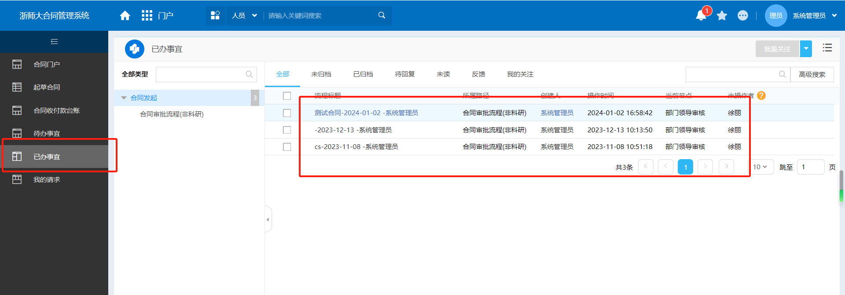

我的请求

2.6.1、概述
我的请求中显示的全部是由当前用户发起的流程，方便用户对自己发起的流程进行跟踪查询。

2.6.2、我的请求
用户可以根据分类选择需要查看流程，点击流程标题即可打开相关的流程。
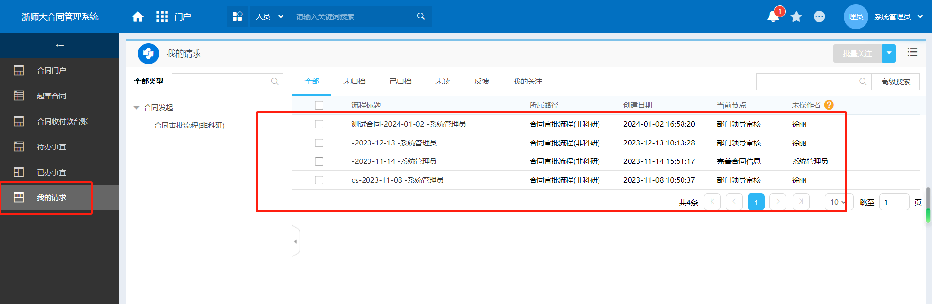

合同流程说明

2.6.1、合同审批流程（非科研）
该流程发起适用于如下合同类别：采购类、合作办学类、继续教育类、其他。
注：1、发起时要求上传pdf文件，如中间节点合同需要调整，由后续节点退回至发起节点进行修改；
- 盖章登记节点在线盖章后，后续完善信息节点可以下载用印后的合同文件；
- 完善信息节点需要填写合同的开始日期等相关信息后提交至结束审核。

合同审批流程（非科研）相关流程图如下：
a、采购类（工程、服务、货物）

b、合作办学类、继续教育类、其他

2.6.2、社科处、科技处合同审批流程
该流程发起适用于如下合同类别：横向科研项目、纵向科研项目、科技成果转让、框架协议。
注：1、发起时点击“+”号新建合同正文文件（需要下载插件）；
- 职能部门审核节点如果发生变动，可以直接修改正文信息，在线修改正文信息后需要点击清稿按钮清除痕迹后才能提交；
- 完善信息节点需要填写合同的开始日期等相关信息后提交至结束审核。
社科处、科技处合同审批流程相关流程图如下：
a、纵向科研项目（人文社科类、科技类）

b、横向科研项目（人文社科类、科技类）

c、科技成果转让

d、框架协议

- 合同信息维护

概述
合同信息维护是合同审批结束后对合同信息的跟踪查询。

合同收付款台账

3.2.1、合同信息查询
进入门户页面后，点击“合同收付款台账”菜单后可以看到所有有权限能查看到的合同信息。
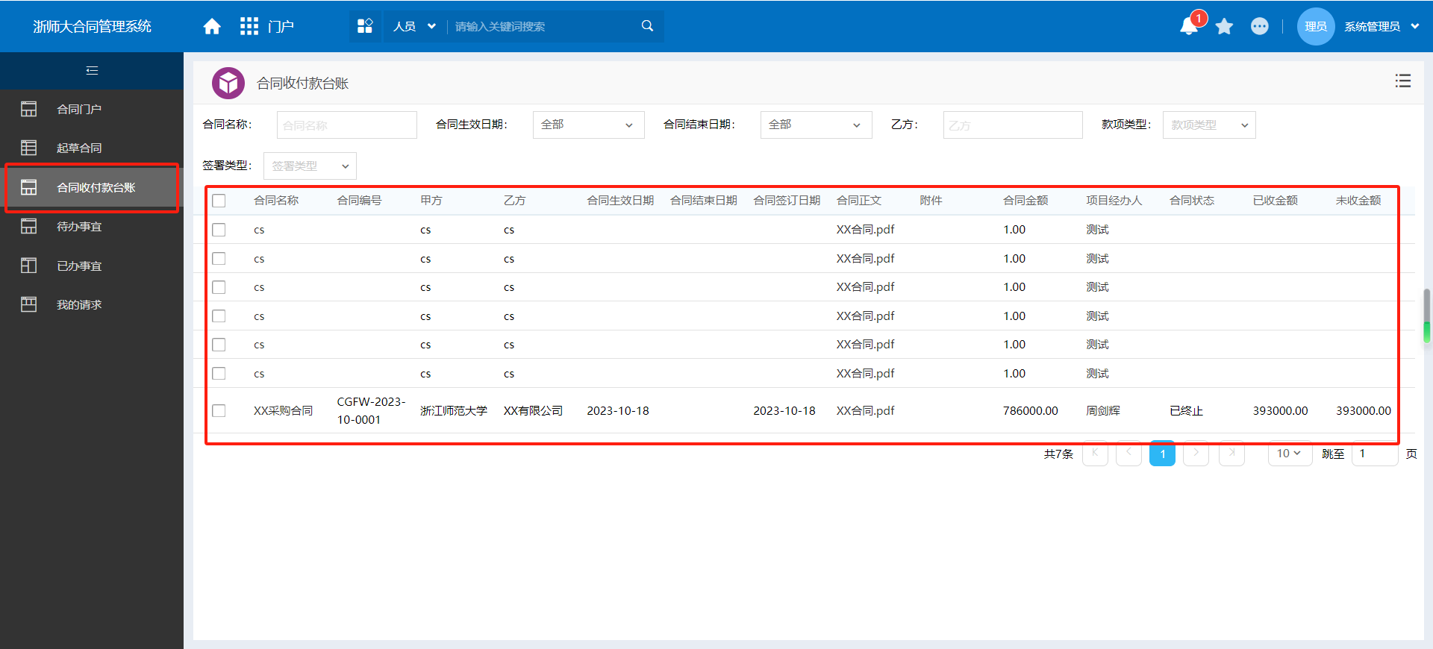

3.2.2、合同信息维护
点击合同名称后可以跳转到当前合同的详细页面，再点击右上角编辑按钮可以修改合同后续的收付款及状态等信息。
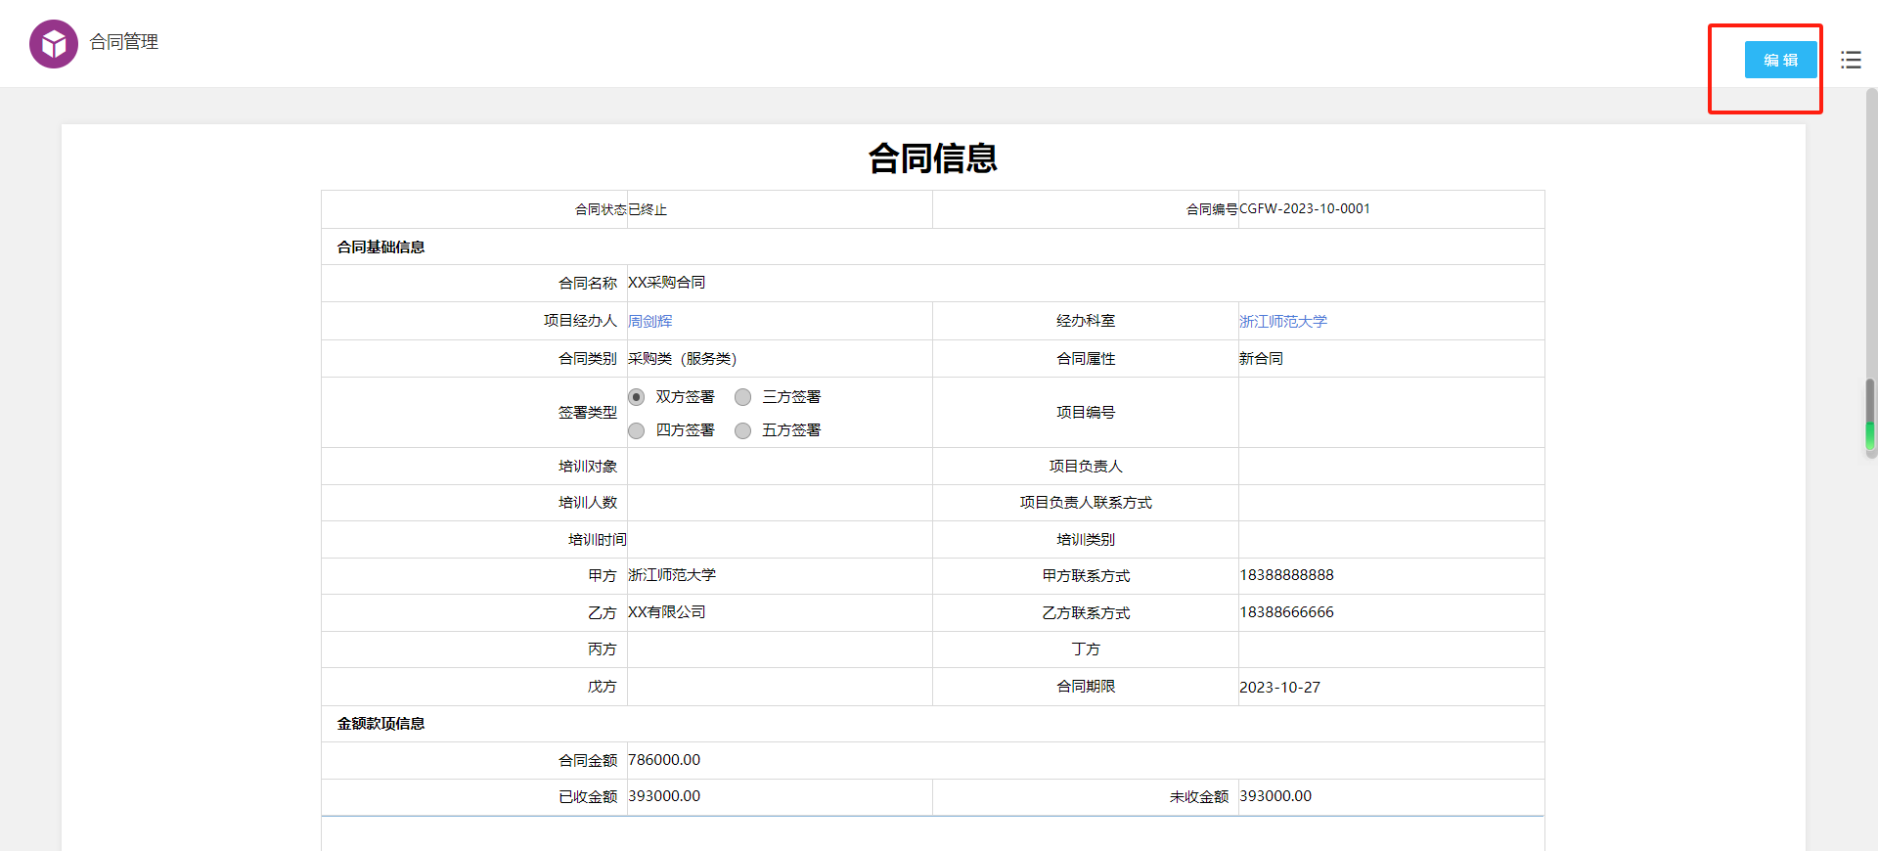
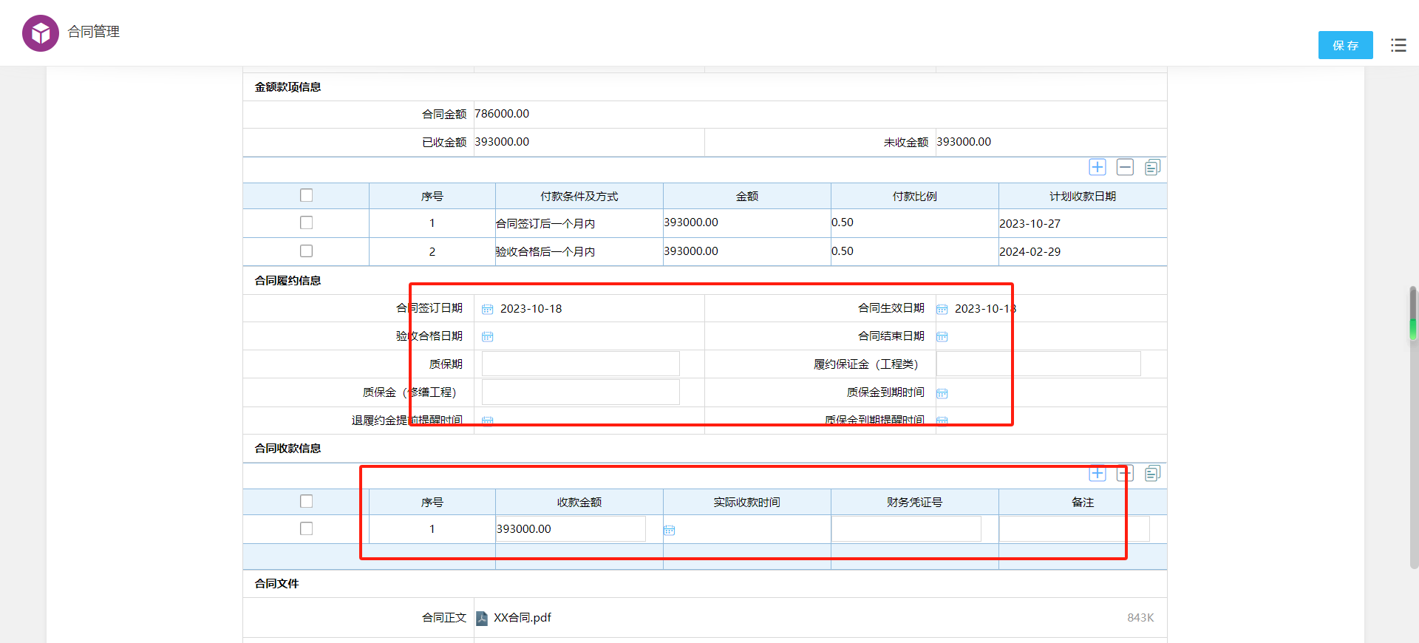
- 微信企业号

微信企业号

4.1.1、查看流程信息
有流程到达，该如何查看？（注：有部分用户未关注企业号或企业号中的手机号码和微信手机号码不一致等情况则无法使用微信端的合同管理功能）

在微信消息栏中找到企业号中的消息，打开“合同管理”应用，在对话框中点开对应到达的流程。

如何找到和PC端一样的待办事宜、已办事宜等应用？
在微信通讯录中找到“浙江师范大学企业号”，进入企业号后找到合同管理应用，点开下方工作台，可以查看到待办事宜、已办事宜、我的请求等应用。

4.1.2、处理流程
如何处理流程？
找到需要处理的流程后点开表单后，点开左下角的小图标填写相关签字意见，填写完毕后点击提交，流程处理完成。
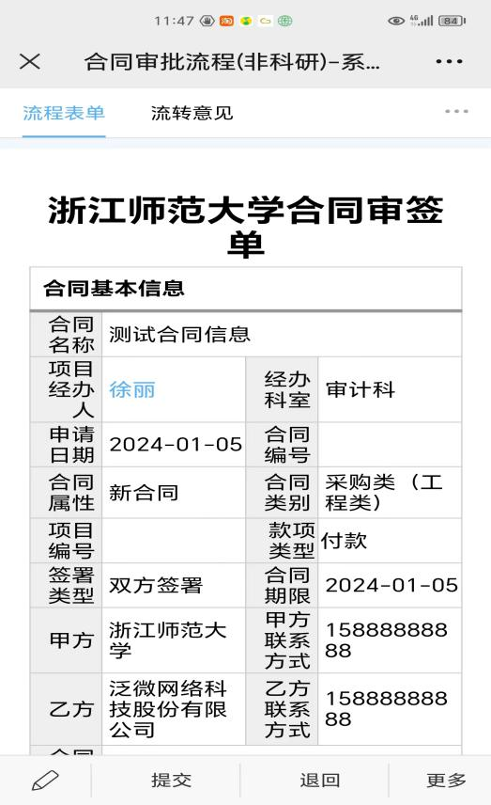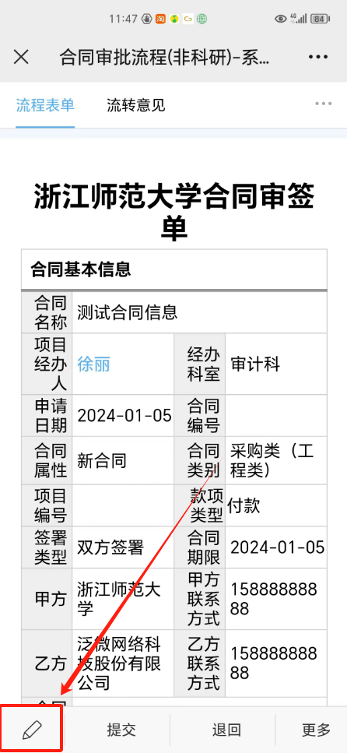
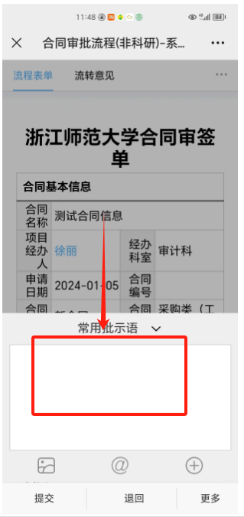

- 个性化设置及其他

系统中各类选择框操作说明
11.1.1、选择人员

在流程中有很多地方需要用到选择人员功能，选择人员方式有多种。
1、按姓名首拼搜索，例如搜索“徐丽”。

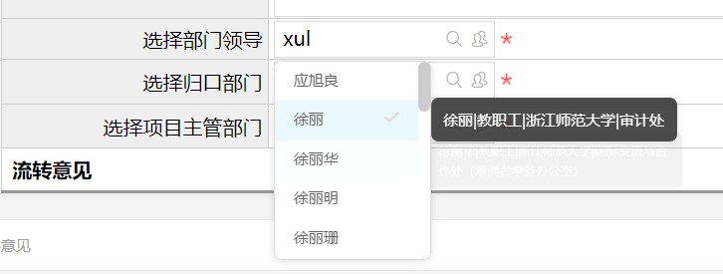

2、打全名搜索，例如搜索“徐丽”。
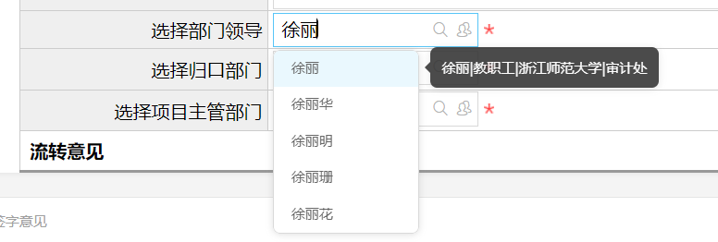

3、通过搜索框搜索（选择人员较多时使用）：首先点开放大镜，找到组织架构 点击三角形图标找到对应的部室人员。
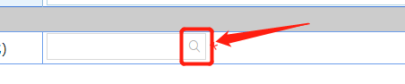
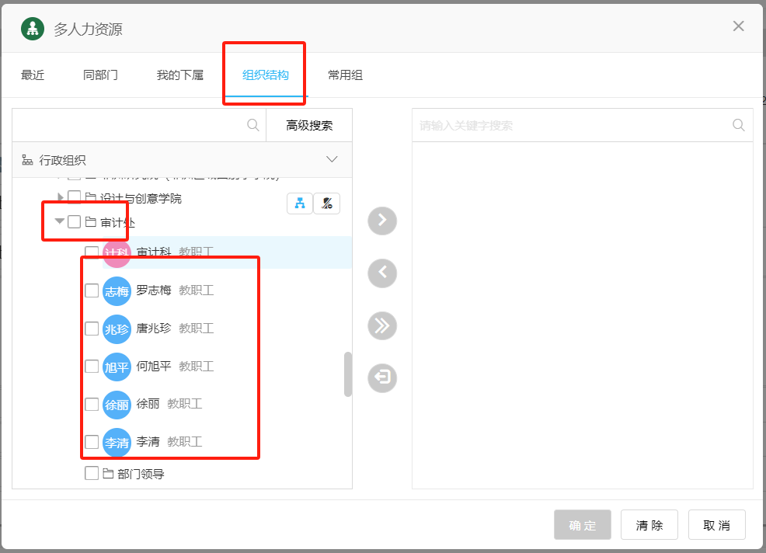

12.1.2、选择单位
选择单位方式和选择人员一致，可以用1、首拼 2、中文字检索 3、放大镜详细搜索。

12.1.3、选择常用组
如果每次选择都是某些人 我们可以使用常用组 直接选择。首先点击放大镜，找到常用组。
常用组分为公共组（系统管理员维护，普通用户无法修改）和私人组（个人用户维护，自己维护的只能自己使用）。

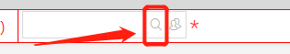

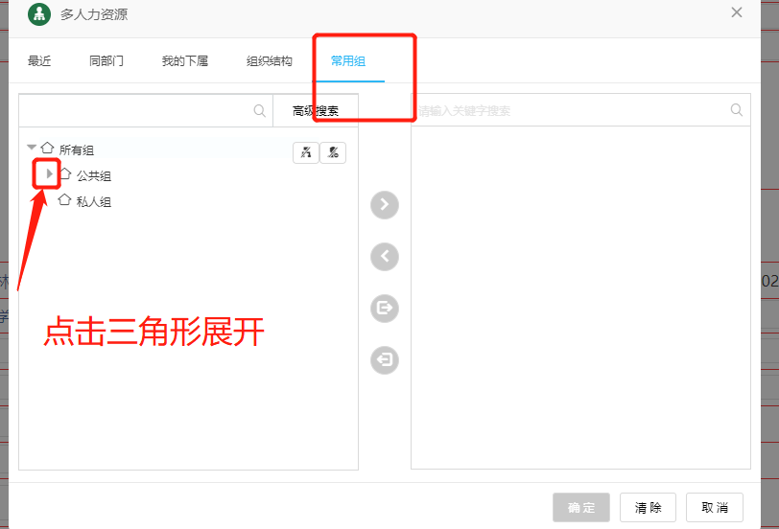

私人组维护
私人组：维护的人员组别只能当前用户使用。
点击右上方的名字，找到“个性化设置”。
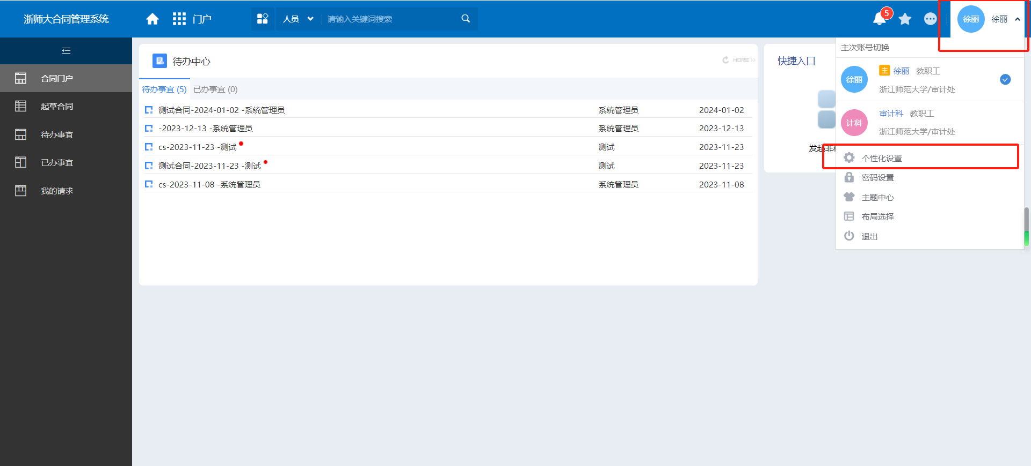

点击人力资源菜单页签可以对个人组进行设置。
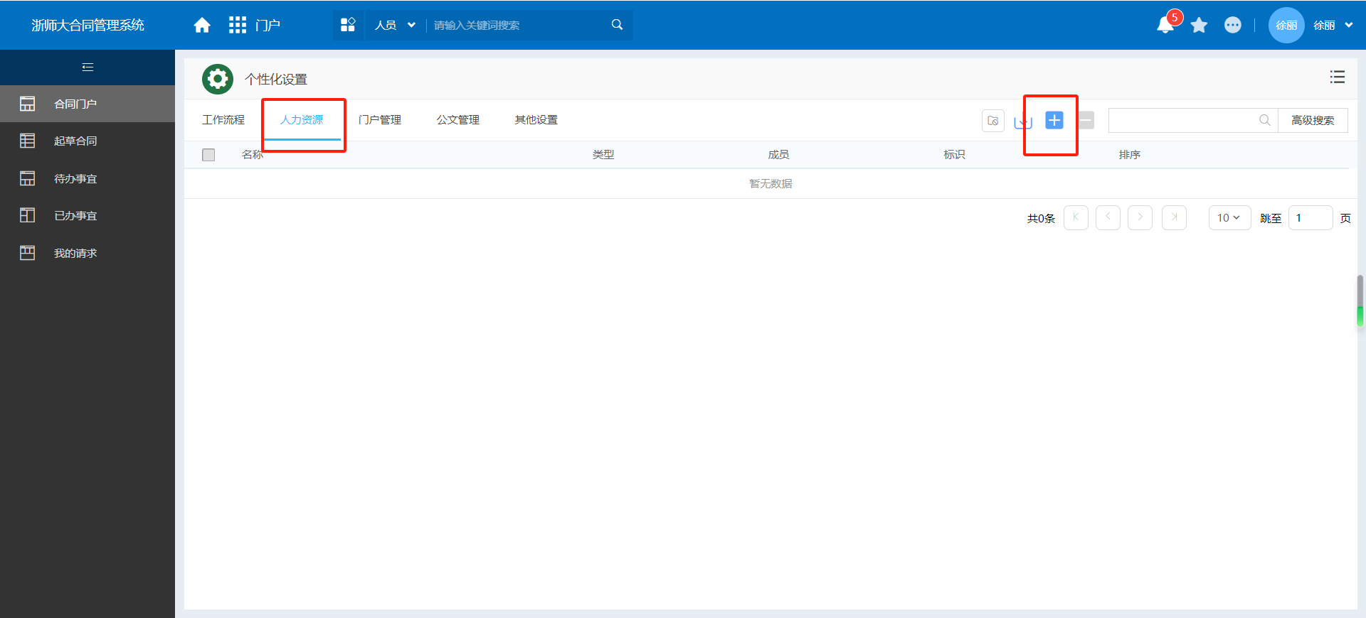

快速回到门户首页
点击“小房子”图标可以快速回到门户首页
